关于学生事务中心暑假柜台值班及业务办理的安排
各位同学：
根据学校暑假安排，结合学生事务中心工作实际，为方便学生需要，学生事务中心特在暑假期间开放，具体安排如下：
一、开放时间
柜台将在假期每周三9:30~15:30开放。
二、开放日期
浦东校区：7月11日、7月18日、8月1日、8月15日、8月29日。
松江校区：7月11日、7月25日、8月8日、8月22日、9月5日。
三、办理地点
浦东校区：文博楼一楼学生事务中心柜台。
松江校区：序伦大楼216学生事务中心。
四、办理内容
浦东校区可办理业务为: 松江校区可办理业务为：
1.在读证明（校章版、教务处版） 1.在读证明（校章版、教务处版）
2.成绩单打印 2.成绩单打印
3.户籍联络单打印 3.校园卡相关业务
4.学生证充磁
注意：校章版在读证明依旧需要走OA系统（请提前做好申请），户籍联络单打印面向对象为浦东校区学生。为方便学生，两校区相同业务学生任选一个校区前往办理即可。
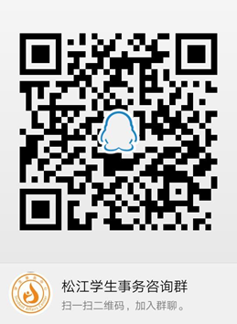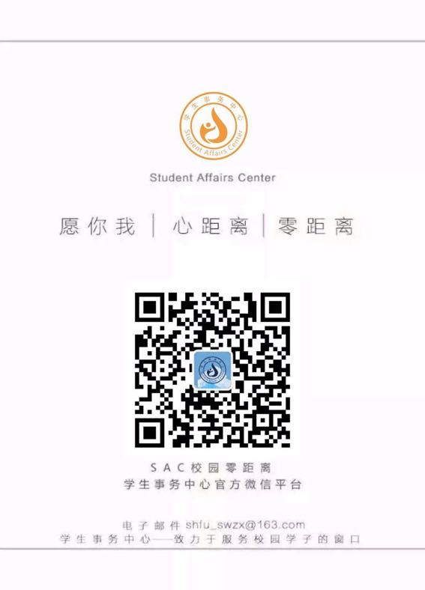小贴士：同学们也可以尝试邮递预约的方式获取自己想要的材料。预约渠道可通过
以下两个校区的答疑渠道获得，若有其他疑问或问题也可以关注以下两个校区的
答疑渠道，我们将在24小时内答复您！
特此通知，谢谢配合！

学生事务中心
2018年6月27日

